Формирование привитых полиорганосилоксановых слоёв на поверхности фенолформальдегидных покрытий
Консурова С.А., Агеенков А.Д.
Студент, 4 курс бакалавриата
Российский химико-технологический университет им. Д.И. Менделеева,
факультет нефтегазохимии и полимерных материалов, Москва, Россия
E-mail: svetlana.konsurova@yandex.ru
Модификация полимерных покрытий является одним из методов придания покрытию необходимого набора функциональных свойств. Поверхностная модификация меняет характеристики поверхности, не затрагивая объёмные свойства полимера, на основе которого образовано покрытие, что выделяет данный метод модификации на фоне остальных. В настоящее время стремительно развивается направление по модификации полимерных покрытий полиорганосилоксанами, придающими покрытию набор полезных качеств. Наша работа посвящена поверхностной модификации отверждённых покрытий на основе фенолформальдегидного олигомера резольного типа олигоорганосилоксанами с различной длиной цепи с терминальными гидридсилильными группами, протекающей по реакции Пирса-Рубинштейна.
Реакция Пирса-Рубинштейна (схема 1), катализируемая трис-(пентафторфенил)-бораном, заключается во взаимодействии активных атомов водорода олигоорганосилоксана (ООС) с гидроксильными группами покрытия [1].
Предполагается также образование мостообразных структур при проведении данной модификации, связанное с бифункциональностью α,ω-дигидридтерминированного ООС.

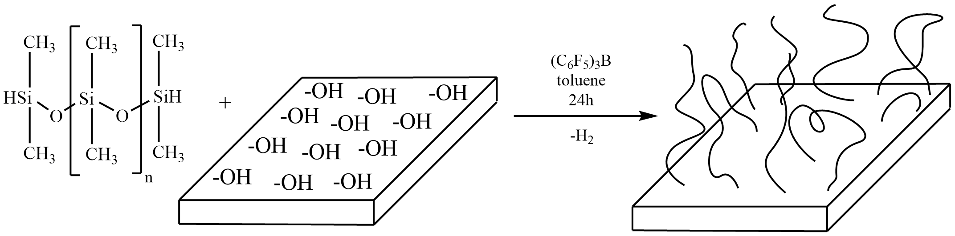
Схема 1. Модификация поверхности олигоорганосилоксаном

Одним из параметров реакции модификации является закономерное увеличение времени протекания реакции Пирса-Рубинштейна с увеличением длины цепи олигоорганосилоксана (таблица 1), что связано со стерическими факторами.

Таблица 1. Время выделения водорода в процессе модификации в зависимости от используемого модификатора
№ п/п | Мол. масса ООС, г/моль | Время выделения водорода, с
1 | 134.19 | 11
2 | 578.70 | 6
3 | 875.04 | 12
4 | 1245.47 | 13
5 | 1615.90 | 15
6 | 3838.46 | 35
7 | ≈1100 | 10

Также отмечается изменение краевого угла смачивания поверхности с увеличением длины цепи олигоорганосилоксана (102 ° для ООС №1, 99 ° для ООС №2, 101 ° для ООС №3, 103 ° для ООС №4, 82 ° для ООС №5, 90 ° для ООС №6, 100 ° для ООС №7) в сравнении с немодифицированным покрытием (91 °).
Литература
1. Brook, M. A., Grande, J. B., Ganachaud, F. New Synthetic Strategies for Structured Silicones Using B(C6F5)3 // Advances in Polymer Science, 2010. P. 161–183.

